**《沏茶问题》学习指南**

**学习目标：**

1. 结合生活实例，经历“怎样让客人尽快喝上茶”问题的探索过程，理解合理安排时间的策略，掌握合理安排时间的方法。
2. 经历“怎样让客人尽快喝上茶”问题的探索过程，积累数学在生活中应用的数学活动经验，体会优化思想。
3. 通过自主探索体会优化思想在生活中的作用，感悟生活中的数学以及数学的简洁美，激发学习兴趣。

**学习任务单：**

**【课前准备】**

1. 请你在爸爸妈妈陪同下，试着烧一壶水，沏一杯茶，看看能用多久？
2. 笔、学习指南。

**【课上活动】**

活动一：

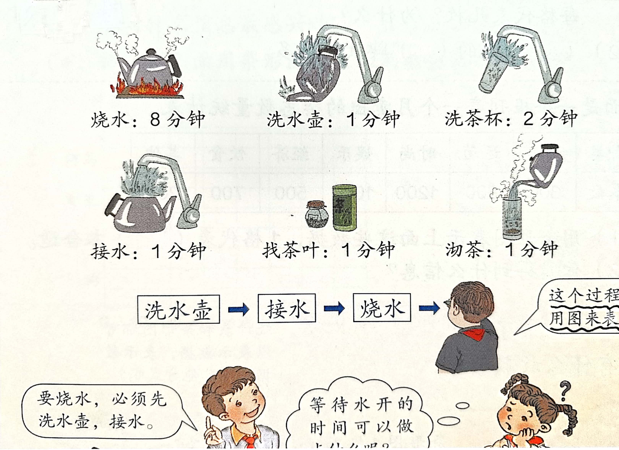

小明帮助妈妈为客人烧水、沏茶，怎样才能尽快让客人喝上茶？

请你试着用自己喜欢的方式，帮助小明把沏好茶的过程和所用时间表示出来。说说你是怎么想的？有什么发现？

活动二：

|  |  |
| --- | --- |
| 找杯子倒开水 | 1分钟 |
| 等开水变温 | 6分钟 |
| 找感冒药 | 1分钟 |
| 量体温 | 5分钟 |

小红感冒了，吃完药后要赶快休息。她应如何合理安排表格中的事情？

**【课后小结】**

通过这节课的学习，我们学习了如何进行合理的时间安排并选择最优方案。知道了进行合理的时间安排，可以充分利用时间提高我们的学习效率。我们还学习了可以借助画图、列表的方式，能清晰、简洁的将想法表达出来，帮助我们思考问题。你还有什么想研究的问题吗？

**【课后作业】**

1. 数学书第107页第1题。

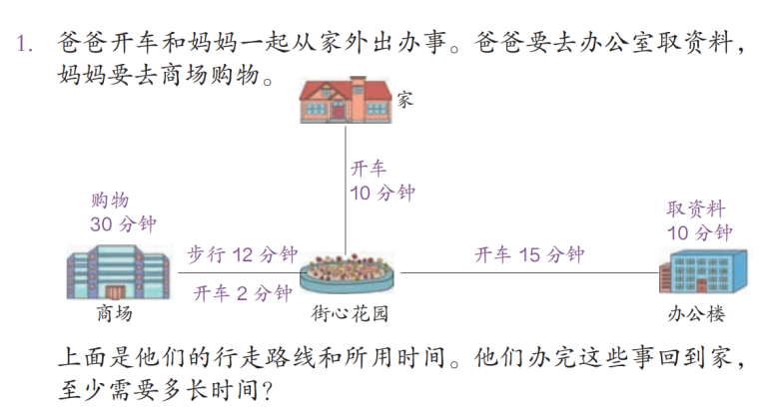

2.本周末你有什么学习计划吗？请你试着运用今天所学的知识，合理利用时间，试着规划一天的生活，完成后和同学们分享交流。

**【参考答案】**

1. 107页第1题

答案不唯一

情况一： 10分钟

10分钟 15分钟 15分钟 10分钟

家

街心花园

办公楼

街心花园

家

12分钟 30分钟

12分钟 60分钟

家

街心花园

商场

爸爸：10+15+10+15+10=60（分钟）

妈妈：10+12+30+12+60=124（分钟）

60<124

情况一爸爸妈妈分开各自走，总共用了124分钟。

情况二： 30分钟

10分钟 2分钟

街心花园

家

商场

妈妈：12分钟

10分钟 爸爸：2分钟

办公楼

街心花园

10分钟 15分钟 15分钟

家

街心花园

爸爸：10+2+2+15+10+15+10=64（分钟）

妈妈：10+2+30+12+10=64（分钟）

64=64

情况二爸爸妈妈一起走，总共用了64分钟。

答：综合上述情况，至少需要64分钟。

2.答案不唯一。